Daftar Riwayat Hidup
Atikah Eka Putri
085716533339
Data Pribadi
Nama : Atikah Eka Putri
JenisKelamin : Perempuan
Tempat, tanggal lahir : Jakarta, 21 Oktober 1995
Kewargnegaraan : Indonesia
Status perkawinan : Belum Kawin
Tinggi : 164 cm
Agama : Islam
Alamatlengkap Alamat : Kp. Warung Jengkol rt/rw 001/013 Kel. Pegangsaan Dua, Kec. Kelapa Gading, Jakarta Utara.
Hp Telepon (HP) : 085716533339
Email : atikahep21@gmail.com

Latar Belakang Pendidikan
- Formal
- 2007 : Tamatan SDN 03 Pagi, Jakarta
- 2010 : Tamatan SMPN 170, Jakarta
- 2013 : Tamatan SMK Al – Akhyar 1, Jakarta

- Non Formal
- Kursus computer di Hope World Wide Indonesia, Jakarta.

Kemampuan
- Kemampuan Komputer( Ms.Word, Ms.Excel, Ms.Power Point)
- Kemampuan Internet
Pengalaman Kerja
- Praktek Kerja Lapangan :

- Praktek kerja di PT Pandu Siwi Sentosa, Jakarta
Periode : Juni 2011 – September 2011
Posisi : Credit Control
Rincian pekerjaan :
- Menyiapkan surat tagihan
- Mengupdate data tagihan
- Mengirim surat melalui Fax dan Email
- Mengarsipkan

- Magang

- Magang di PT Campina Ice Cream Industry
Periode : September 2013 – February 2014
Posisi : Divisi HRD ( Admin. HR )
Rincian Pekerjaan :
- Fax , Scan dan Photocopy.
- Merevisi Absensi
- Mengarsipkan Data
- Input Data + PKWT
- Rekap pengeluaran per hari
- Bekerja di PT Mattel Indonesia
- Periode : Mei 2014 – October 2015
- Posisi : Operator Produksi

- Bekerja di PT Asia Clean Energy
- Periode : February 2016- Sekarang
- Posisi : Administrasi

Demikian Daftar Riwayat Hidup ini Saya buat dengan sebenarnya, untuk dapat digunakan sebagaimana mestinya.

Jakarta, October 2016

( Atikah Eka Putri)

FOTO , KTP dan NPWP

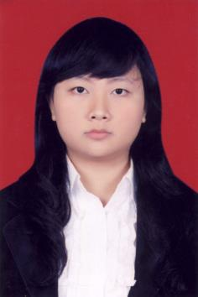

Ijazah dan SKHUN
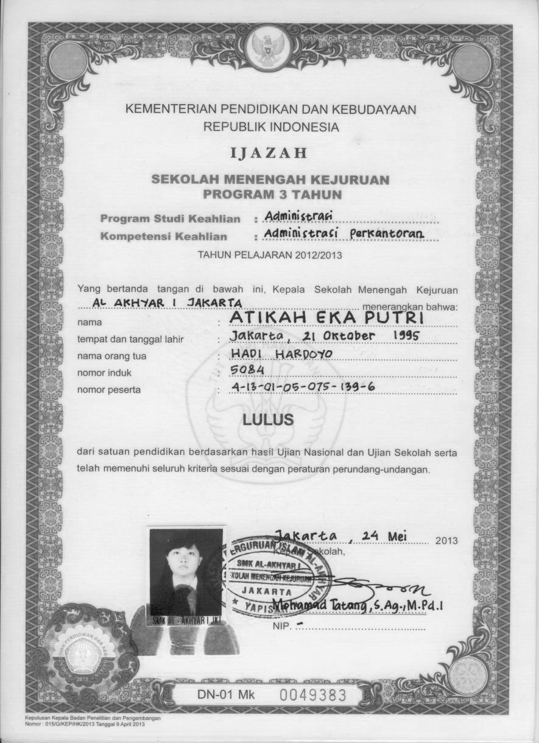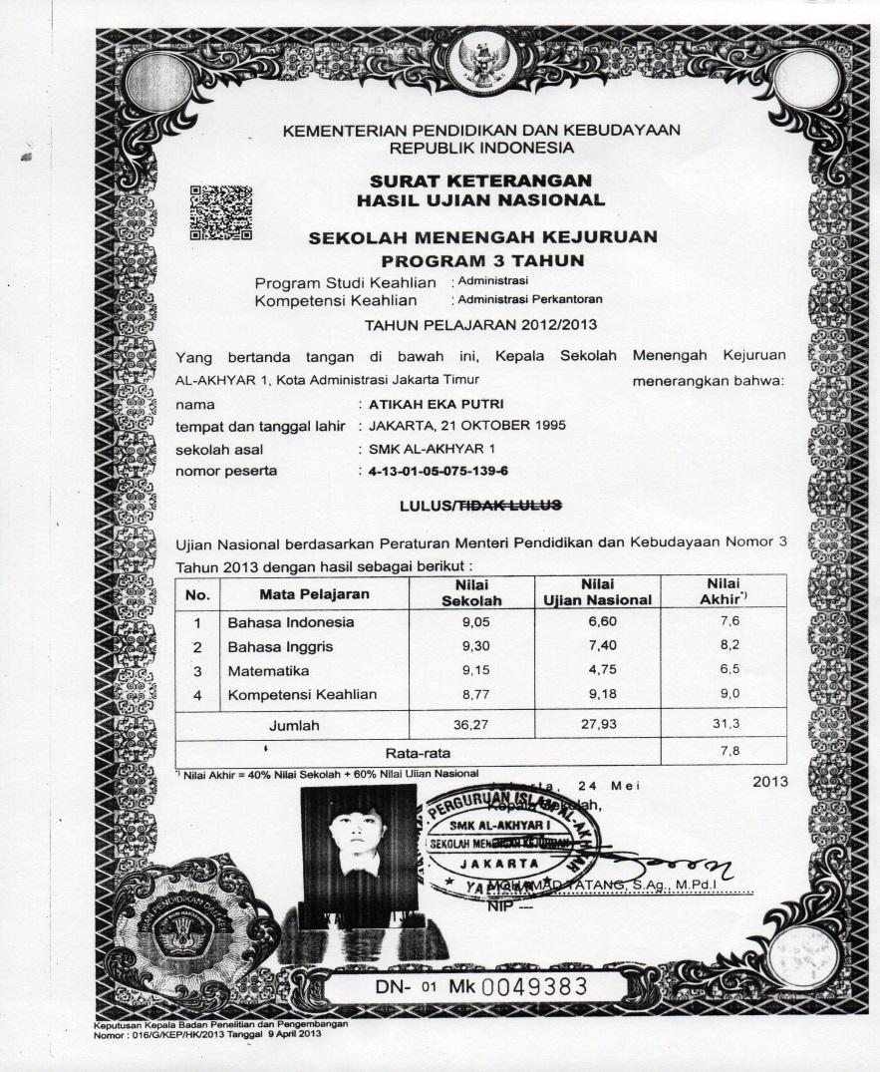

Paklaring dan Kursus komputer
